Администрация Троснянского района

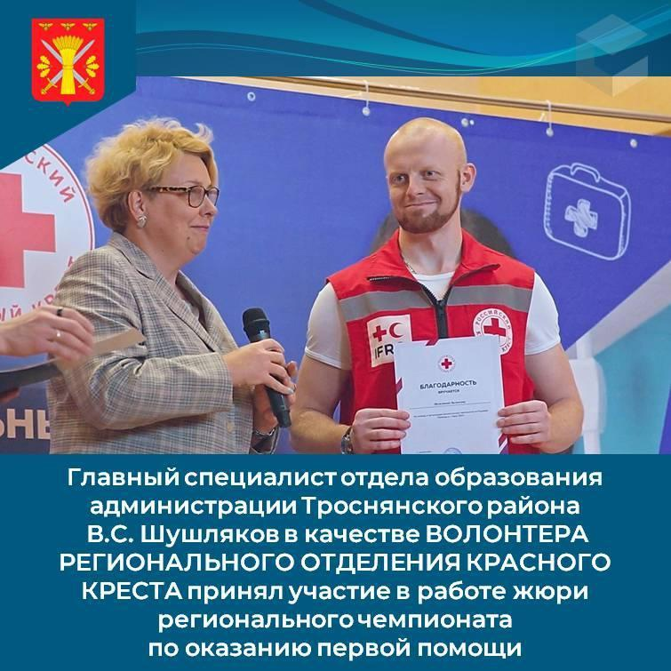Главный специалист отдела образования по работе с молодежью, физкультуре и спорту администрации Троснянского района В.С. Шушляков в качестве ВОЛОНТЕРА РЕГИОНАЛЬНОГО ОТДЕЛЕНИЯ КРАСНОГО КРЕСТА принял участие в работе жюри регионального чемпионата по оказанию Первой Помощи .
Чемпионат по Первой помощи проводился в рамках Всероссийского проекта «Первая помощь. Движение Первых» совместно с Российским Красным Крестом в партнерстве со Всероссийским студенческим корпусом спасателей и Волонтерами-медиками. В чемпионате приняло участие около 120 человек. 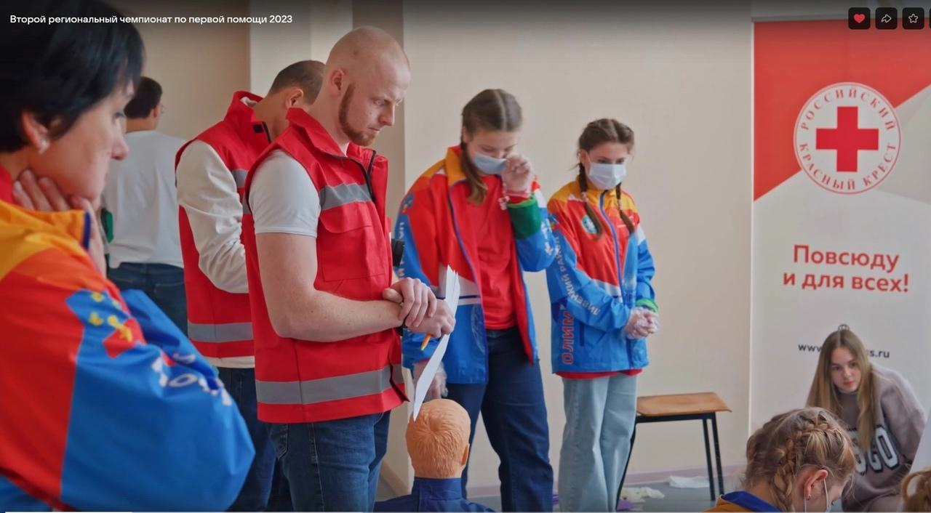
#Волонтер #КрасныйКрест #ПерваяПомощь
#АдминистрацияТроснянскогорайона

